COMUNE MILANO

Progetto GIT

Servizio N. 14C
DIA-AUTOMATICA
Interfaccia su banca dati Diogene

Specifica dei Requisiti

Data: |  | Compilato: | Marco Riccardini
Data: |  | Rivisto: | Carlo Falcinelli
Data: |  | Approvato: | Carlo Falcinelli
Data: |  | Accettato per Comune di Milano | ________________________________________  ________________________________________

Indice dei contenuti

1. Generalità 5
2. Introduzione 6
2.1 Premessa 6
2.2 Scopo 6
2.3 Area di Applicazione 6
2.4 Abbreviazioni e Acronimi 6
2.5 Storia delle modifiche apportate 6
2.6 Destinatari ed usi del documento 7
2.7 Organizzazione del documento 7
3. descrizione generale del prodotto 8
3.1 Obiettivi 8
3.2 Contesto di riferimento 9
3.3 Identificazione dei processi operativi supportati dal prodotto 9
3.4 Vincoli Generali 9
3.5 Ipotesi e dipendenze 9
4. Requisiti utente 10
4.1 Stakeholder 10
4.1.1 Sistemi 10
4.2 Funzionalità richieste 10
5. Requisiti Funzionali 11
5.1 Analisi del dominio 11
5.1.1 Modello Concettuale 11
5.1.2 Attori del sistema 12
5.1.3 Diagramma di Contesto 12
5.1.4 Identificazione dei casi d’uso 13
5.2 Casi d’uso 13
5.2.1 Modello dei casi d’uso 13
5.2.2 Descrizione dei casi d’uso 14
5.2.2.1 Verifica Coordinate 14
5.2.2.2 Verifica Credenziali Chiamante 15
5.2.2.3 Validazione dati toponomastici 15
5.2.2.4 Validazione dati catastali 16
5.2.2.5 Verifica Congruenza 17
5.2.2.6 Dati Mappale 18
6. Requisiti non funzionali 20
6.1 Requisiti prestazionali 20
6.2 Requisiti software 20
6.3 Requisiti hardware 20
6.4 Requisiti normativi e di aderenza a standard 20
6.5 Requisiti di sicurezza 20
6.6 Requisiti di qualità 20
6.7 Requisiti di gestione operativa 20
6.8 Requisiti di manutenzione 20
7. Requisiti documentali 21

Generalità
Oggetto: | Specifica dei requisiti del servizio GIT n. 14A  “DIA-AUTOMATICA”
Riferimenti a documenti aziendali: | ZQ-00-Q0-03 Cicli progettuali per lo sviluppo di prodotti software
Riferimenti esterni: | nessuno
Moduli utilizzati | nessuno

Introduzione

Premessa
Il documento tratta la progettazione del servizio n. 14A del Progetto GIT

L’idea progettuale qui riportata si basa sul fatto che la piattaforma C&T, di proprietà della Regione Umbria, è attualmente distribuita su un numero elevato di enti pubblici, anche extra-regionali, e che questi partecipano attivamente alla realizzazione del Programma Elisa.

La nuova progettazione della piattaforma C&T si colloca in un contesto tecnologico e culturale maturo e può quindi, nel ridisegno complessivo, ottimizzare le architetture anche semplificando e specializzando ruoli e funzioni per ciascun componente del sistema.

Scopo
Lo scopo del documento è specificare i requisiti funzionali e non funzionali del Servizio n° 14A, fornendo un disegno dell’architettura e identificando le aree funzionali del prodotto.

Area di Applicazione
Il documento è stato predisposto su commessa del Comune di Milano nell’ambito dell’esigenza di attuazione della fase esecutiva del progetto GIT.
Viene utilizzato dalle strutture preposte allo sviluppo del sistema.

Abbreviazioni e Acronimi
C&T | Catasto e Tributi
GIT | Progetto di Gestione Intersettoriale del Territorio finanziato nell’ambito del bando Elisa 2 del DAR (Dipartimento Affari Regionali)
Servizio | E’ da intendersi come un applicativo verticale facente parte della piattaforma C&T che sfrutta le potenzialità della piattaforma stessa per mettere a disposizione dell’utente un insieme di funzionalità volte soddisfare esigenze specifiche.
DIA-AUTO | Si intende l’applicativo web di inoltro delle istanze DIA

Storia delle modifiche apportate
Prima release.

Destinatari ed usi del documento
Destinatari del documento
Segreteria Progetto GIT
SIR Umbria
Comune di Milano
Enti Pilota e sperimentatori della soluzione definiti dalla segreteria GIT.

Il documento viene utilizzato nella fase di verifica SAL del progetto GIT.

Organizzazione del documento
Il documento presenta la seguente organizzazione in capitoli:
- contiene una breve descrizione dell’oggetto dell’analisi e riferimenti ad altri documenti
- costituisce il cappello del documento e specifica eventuali premesse necessarie alla comprensione del documento, lo scopo per cui l’analisi viene eseguita, l’area di applicazione, i destinatari del documento e la sua organizzazione.
- fornisce una descrizione generale del prodotto da realizzare calato all’interno del contesto di applicazione
- definisce gli utenti, i ruoli di business e le richieste o fabbisogni che il prodotto dovrà soddisfare
- contiene i requisiti funzionali del prodotto da implementare. Partendo da una analisi del dominio del problema si genera automaticamente un glossario di termini utile per poi definire sia gli attori che i casi d’uso del sistema. I requisiti sono prevalentemente espressi in forma di casi d’uso e requisiti aggiuntivi collegati.
- contiene i requisiti non funzionali del sistema
- specifica i requisiti di documentazione del sistema in termini si standard grafici o documentali condivisi e concordati con il cliente

descrizione generale del prodotto

Obiettivi
L’obiettivo del servizio è quello di supportare l’applicazione web denominata DIA-AUTOMATICA, la quale si occupa dell’inoltro via web da parte dei professionisti della c.d. “DIA automatica”.
La DIA-AUTOMATICA è un applicativo web , che si occupa di gestire tutte quelle istanze DIA”leggere” che sono costituite al comune di Milano da circa 4.000 istanze annuali.

Sono previste quattro tipologie di interventi edilizi così schematizzati:

CIAL: interventi edilizi di cui ex art. 26 + fusione + cambio di destinazione d'uso senza aggravio di standard

SCIA: cambio di destinazione d'uso con aggravio di standard + frazionamenti + manutenzione straordinaria + risanamento conservativo

DIA TRADIZIONALE: SuperDia

PERMESSO DI COSTRUIRE: nuova costruzione

L’intervento l'applicativo (dia telematica) andrà ad intercettare solo le prime due tipologie (CIAL e SCIA).

Si è quindi pensato ad una realizzazione che fornisca due opportunità:

- ai professionisti/cittadini, quella di compiere tutte le operazioni necessarie senza doversi presentare ad uno sportello comunale
- alla struttura comunale, quella di non dovere istruire delle pratiche, per interventi di piccola entità.

Obiettivo del seguente servizio è fornire una serie di informazioni e controlli all’applicativo Web DIA-AUTOMATICA durante l’utilizzo da partte del professionista / cittadino.

Questo obiettivo possono essere raggiunti tramite lo sviluppo di un web service basato sulla piattaforma C&T.

Il Web Service, prendendo in input dei riferimenti toponomastici e catastali, interroga le banche dati del catasto e del civiciario comunale al fine di:
- Verifica dati toponomastici
- Verifica dati catastali
- Verifica congruenza dati toponomastici + catastali
Il servizio accetta in input i riferimenti catastale e/o toponomastici e restituisce l’esito di verifiche di congruenza sui dati.

Contesto di riferimento
Il servizio in oggetto riguarda un insieme di specifiche funzionalità informatiche volte ad elaborare il flusso Docfa, strutturato come previsto dalla circolare AdT 7/2006 e acquisito nella piattaforma C&T del Progetto GIT, al fine di produrre le segnalazioni utili ai fini di gestione delle variazioni ICI e TARSU.

Identificazione dei processi operativi supportati dal prodotto
Inoltro istanze DIA da web.

Vincoli Generali
Così come specificato dal progetto esecutivo GIT la piattaforma di riferimento per l’implementazione dei servizi è C&T.

Lo sviluppo di soluzioni deve tener conto di eventuali funzionalità già attivate presso i comuni già in possesso di C&T, con particolare riguardo al mantenimento funzionale delle soluzioni già realizzate e alla retrocompatibilità di servizi di integrazione e/o tracciati.

Ipotesi e dipendenze
Al fine di poter utilizzare le funzionalità offerte dall’applicativo è necessario avere a disposizione:
- Strati PRG caricati nel sistema
- Dati OMI
- Tabella Tariffe Catastali
- Viario comunale codificato e caricato nel sistema
- Circoscrizioni di decentramento /zone o quartieri caricati nel sistema (tabella SIT_VIE_DECENTRAMENTO)
- Allineamento fra catasto terreni e catasto urbano, cioè corrispondenza delle coordinate catastali fra particella terreno e fabbricato.

Requisiti utente

Stakeholder

Sistemi
Id | Nome  stakeholder | Perché è interessato | Ambiente di utilizzo
S1 | DIA-AUTO | In quanto fruitore del servizio | Interfacce di comunicazione web services

Funzionalità richieste
Codice Fabbisogno | Stakeholders
F01 | S1
Descrizione Fabbisogno
Servizio di controllo della coerenza fra le coordinante catastali e quelle toponomastiche immesse in fase di creazione dell’istanza DIA via web.
Soluzione Attuale | Soluzione Proposta
Nessuna | Web service di controllo della coerenza delle coordinate e del datio toponomastico che si basi sul viario comunale e sui civici georeferenziati

Codice Fabbisogno | Stakeholders
F02 | S1
Descrizione Fabbisogno
Servizio di interrogazione dei dati del PRG - PGT - Vincoli (PGT) e di controllo della classe e categoria attesa per l’intervento edilizio
Soluzione Attuale | Soluzione Proposta
Consultazione asincrona e non automatica (da operatore) possibile solamente dopo l’invio dell’istanza | Web service con risposta in formato xml contenenti le informazioni reperite nella banca dati diogene di C&T

Requisiti Funzionali

Analisi del dominio

Modello Concettuale

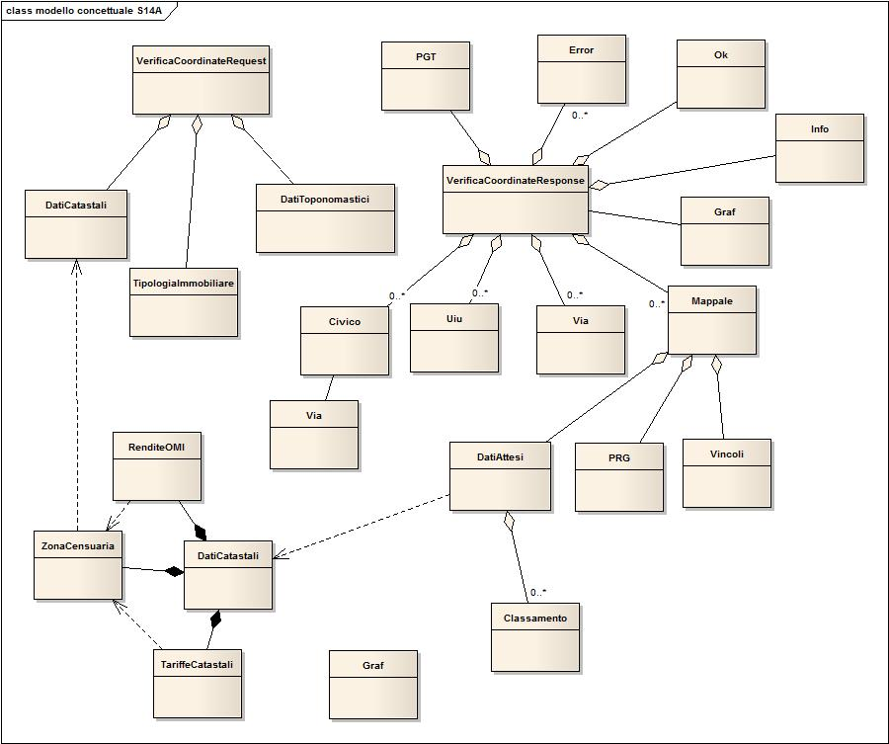

Il servizio accetta una richiesta di verifica delle coordinate catastali e toponomastiche. (VerificaCoordinateRequest) e restituisce l’esito dei controlli dell’algoritmo di verifica (VerificaCoordinateresponse).
Le entità di informazione che compongono la risposta dipendono dall’esito dei controlli , secondo un algoritmo che viene definito di seguito nel documento.
Ok, Error, Info : tipologie di ack in seguito alla verifica di congruità fra coordinate catastali e dato toponomastico.
Civico, Via : informazioni di localizzazione toponomastica a seguito dei controlli sui DatiCatastali forniti.
Uiu, Mappale: informazioni catastali ricadenti nel dato toponomastico fornito.
Prg, Vincoli, DatiAttesi: informazioni di dettaglio da fornire al richiedente una volta stabilita la congruità di DatiCatastali e DatiToponomastici.

Attori del sistema
E’ opportuno identificare i principali attori che interagiscono con il sistema.

Di seguito uno schema degli attori del sistema, quelli con sottolineatura rappresentano gli attori con una interazione diretta con il sistema (attori primari).

Titolo | Descrizione
DIA-AUTO | E’ l’applicativo web che permette l’inserimento di una DIA, interroga il servizio attraverso un client SOAP.

Diagramma di Contesto
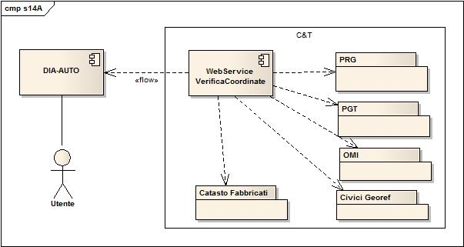

Il diagramma di contesto evidenzia i principali componenti che costituiscono il servizio VerificaCoordinate.

Il servizio, offerto dalla piattaforma C&T, è composto da un modulo di web service Il servizio fa parte integrante della piattaforma C&T e sfrutta le potenzialità e le funzionalità offerte da tale piattaforma per l’accesso ad alcune informazioni (es. immobili catastali).
Il servizio risponde in modo sincrono alle richieste accedendo direttamente alla banca dati diogene di C&T.

Identificazione dei casi d’uso
Si specificano i casi d’uso suddivisi per Attore , ESSENTIAL USE CASE e si mappano con i requisiti utente.

DIA-AUTO
Richiesta verifica coordinate

Il servizio VerificaCoordinate soddisfa un unico caso d’uso, cioè viene attivato soltanto attraverso una chiamata di tipo SOAP secondo le specifiche fornite dal servizio stesso.
La logica di business del servizio invece permette di restituire, a seguito di un’unica modalità di accesso definita, una serie di tipi di messaggi che vengono composti a runtime a seguito delle interrogazioni sul database diogene.

Casi d’uso

Modello dei casi d’uso
Qui di seguito viene riportato il diagramma dei casi d’uso per gli operatori individuati.
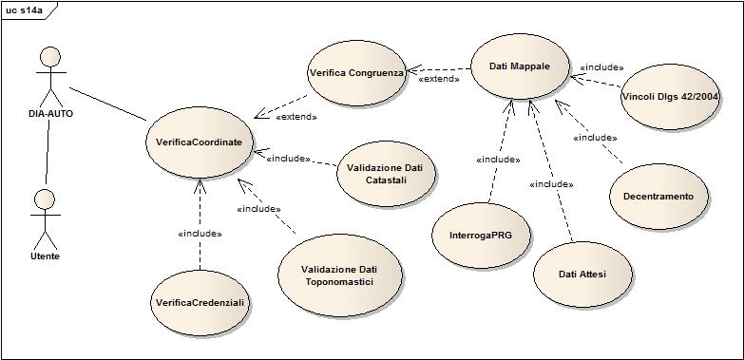

Descrizione dei casi d’uso

Verifica Coordinate
Id |  | S14C-UC-VERCOORD |  |  |  | Versione |  |  | 0
Requisiti correlati |  |  |  |  |  | Stato |  |  | N
Area Requisito |  | Requisiti Funzionali
Area Funzionale |  | Client del Servizio
Priorità | E | Criticità | 1 | Stabilità | ST |  | Frequenza | P

Attore Primario
Applicazione web dia-auto

Obiettivo
Obiettivo del caso d’uso è quello di ricevere la richiesta dal client chiamante ed attivare gli algoritmi di verifica.

Livello
Sistema

Eventi
L’avvio del caso d’uso viene scatenato dalla chiamata al servizio

Scenario Principale
1 | (<<include>> S3-UC-VCRED)
2 | Il sistema effettua il parsing del messaggio di richiesta
3 | Il sistema restituisce un messaggio di errore al chiamante qualora il messaggio in input al servizio non sia correttamente formattato
4 | Il sistema restituisce un messaggio di errore qualora il messaggio sia formattato correttamente ma manchino le informazioni obbligatorie per l’attivazione delle verifiche
5 | (<<include>> S3-UC-VALDT)
6 | Se il caso d’uso S3-UC-VALDT restituisce un messaggio (esito NEGATIVO della validazione) il sistema restituisce al chiamante l’esito della validazione.
6 | (<<include>> S3-UC-VALDC)
7 | Nel caso di verifiche con esito positivo: (<<include>> S3-UC-VCONG)
8 | Il sistema restituisce al chiamante le informazioni provenienti dal caso d’uso S3-UC-VCONG

Varianti allo scenario principale
2a | Il sistema non concede l’accesso al servizio qualora l’utente non sia autorizzato
7a | Nel caso di verifiche con esito negativo il sistema restituisce l’esito delle verifiche al chiamate

Verifica Credenziali Chiamante
Id |  | S14C-UC-VCRED |  |  |  | Versione |  |  | 0
Requisiti correlati |  |  |  |  |  | Stato |  |  | N
Area Requisito |  | Requisiti Architettura
Area Funzionale |  | Server del Servizio
Priorità | E | Criticità | 1 | Stabilità | ST |  | Frequenza | P

Attore Primario
Applicazione web dia-auto

Obiettivo
Obiettivo del caso d’uso è quello di ricevere in input le credenziali del chiamante e procedere con il controllo delle autorizzazioni

Livello
Sistema

Eventi
L’avvio del caso d’uso viene scatenato dalla chiamata al servizio

Scenario Principale
1 | Il chiamante invia il messaggio di richiesta del servizio
2 | Il sistema controlla le credenziali del chiamante all’interno di un repository di configurazione delle credenziali
3 | Il sistema autorizza o nega l’utilizzo del servizio

Requisiti Aggiuntivi
Il servizio si autenticazione non si poggia sulla piataforma GIT in quanto il servizio viene pensato come componente portabile e disconnesso dalla piattaforma, anche utilizzabile in prima battuta sulla versione precedente di C&T.

Validazione dati toponomastici
Id |  | S14C-UC-VALDT |  |  |  | Versione |  |  | 0
Requisiti correlati |  |  |  |  |  | Stato |  |  | N
Area Requisito |  | Requisiti Funzionali
Area Funzionale |  | Algoritmo
Priorità | E | Criticità | 1 | Stabilità | ST |  | Frequenza | P

Attore Primario
SuD

Obiettivo
Obiettivo del caso d’uso è quello di verificare la correttezza dei dati toponomastici

Livello
Sottofunzione

Eventi
L’avvio del caso d’uso viene scatenato dal caso d’uso S14C-UC-VERCOORD a seguito del corretto parsing del messaggio di input e della verifica delle credenziali

Scenario Principale
1 | Viene letto il dato toponomastico dalla richiesta
2 | Viene attivato l’algoritmo di verifica che consiste nel confronto del dato fornito con il dato presente nel viario e civici ario comunale.
3 | Nel caso di verifica con esito positivo: restituzione del controllo al caso d’uso chiamante S14C-UC-VERCOORD senza nessun messaggio
4 | Se la via fornita non è univoca viene restituito l’elenco delle vie, se il civico fornito non è univoco viene restituito l’elenco dei civici nella via
5 | Nel caso la verifica fornisse un errore (via non trovata o prefizzo via errato …) restituzione dell’errore.

Validazione dati catastali
Id |  | S14C-UC-VALDC |  |  |  | Versione |  |  | 0
Requisiti correlati |  |  |  |  |  | Stato |  |  | N
Area Requisito |  | Requisiti Funzionali
Area Funzionale |  | Algoritmo
Priorità | E | Criticità | 1 | Stabilità | ST |  | Frequenza | P

Attore Primario
SuD

Obiettivo
Obiettivo del caso d’uso è quello di verificare la correttezza dei dati catastali forniti in termini di esistenza del dato nella banca dati catastale comunale

Livello
Sottofunzione

Eventi
L’avvio del caso d’uso viene scatenato dal caso d’uso S14C-UC-VERCOORD a seguito del corretto parsing del messaggio di input e della verifica delle credenziali

Scenario Principale
1 | Viene letto il dato catastale dalla richiesta
2 | Viene attivato l’algoritmo di verifica che consiste nel confronto del dato fornito con il dato presente nel catasto terreni e fabbricati:  - Le coordinate catastali devono esistere
3 | Caso Verifica con esito POSITIVO:  Restituzione del controllo al caso d’uso chiamante S14C-UC-VERCOORD senza messaggio
4 | Caso Verifica con esito NEGATIVO  Ricerca delle coordinate catastali su civico o via.  Restituzione controllo ed esito al caso d’uso chiamante.

Verifica Congruenza
Id |  | S14C-UC-VCONGR |  |  |  | Versione |  |  | 0
Requisiti correlati |  |  |  |  |  | Stato |  |  | N
Area Requisito |  | Requisiti Funzionali
Area Funzionale |  | Algoritmo
Priorità | E | Criticità | 1 | Stabilità | ST |  | Frequenza | P

Attore Primario
SuD

Obiettivo
Obiettivo del caso d’uso è quello di verificare la congruenza delle coordinate catastali fornite con quelle toponomastiche, in termini di correlazione territoriale fra i due dati.

Livello
Sottofunzione

Eventi
L’avvio del caso d’uso viene scatenato dal caso d’uso S14C-UC-VERCOORD a seguito delle verifiche con esito positivo effettuate da S14C-UC-VALDC e S14C-UC-VALDT.

Scenario Principale (tipoCatasto=Fabbricati)

1 | Ricerca in catasto urbano alfanumerico dei dati catastali e verifica della congruenza dei dati toponomastici.  La verifica viene effettuata sulla totalità delle unità immobiliari con le coordinate catastali fornite. Tali unità devono insistere sulla via o sul civico (se fornito)  In caso di verifica positiva produzione del messaggio di risposta  (<<include>> S3-UC-MAPPALE)
2 | Solo in caso di Civico Fornito  Incrocio cartografico fra Civico e Catasto Cartografico Fabbricati. Se l’incrocio da esito positivo allora (<<include>> S3-UC-MAPPALE) e il caso d’uso finisce, altrimenti il sistema ricerca tutte le unità abitative al civico.
3 | Solo in caso di Civico NON Fornito  Se le coordinate catastali sono di tipo F,P allora elencare tutti i mappali presenti nella via : Mappali presenti in SITIUIU relativamente alla via fornita.

Scenario Alternativo (tipoCatasto=Terreni)

1 | Incrocio cartografico fra i civici e la cartografia terreni.  In caso di verifica positiva produzione del messaggio di risposta  (<<include>> S3-UC-MAPPALE)
2 | Civico fornito:  Lista particelle al civico.  Civico non fornito:  Lista particelle sulla via.  Restituisce l’elenco dei mappali.

Dati Mappale
Id |  | S3-UC-MAPPALE |  |  |  | Versione |  |  | 0
Requisiti correlati |  |  |  |  |  | Stato |  |  | N
Area Requisito |  | Requisiti Funzionali
Area Funzionale |  | Algoritmo
Priorità | E | Criticità | 1 | Stabilità | ST |  | Frequenza | P

Attore Primario
SuD

Obiettivo
Obiettivo del caso d’uso è quello di ricercare le informazioni relative ad un mappale sulle banche dati PRG, PGT, Zone di Decentramento, Vincoli, calcolo del classa mento atteso.

Livello
Sottofunzione

Eventi
L’avvio del caso d’uso viene scatenato dal caso d’uso S14C-UC-VERCOORD a seguito delle verifiche con esito positivo effettuate da S14C-UC-VALDC e S14C-UC-VALDT.

Scenario Principale
1 | Il sistema incrocia le coordinate catastali con le zone di decentramento
2 | Il sistema incrocia le coordinate catastali con i layer del PRG
3 | Il sistema elabora i valori di classe e categoria attesi in base alla tipologia di immobile: residenziale o non residenziale
4 | Il sistema interroga i vincoli definiti di interessa per il servizio
5 | Il sistema restituisce i risultati degli incroci

Requisiti non funzionali

Requisiti prestazionali
Il sistema deve rispettare i requisiti previsti per la piattaforma su cui si appoggia.

Requisiti software
Il sistema deve rispettare i requisiti previsti per la piattaforma su cui si appoggia.

Requisiti hardware
Il sistema deve rispettare i requisiti previsti per la piattaforma su cui si appoggia.

Requisiti normativi e di aderenza a standard
Il sistema deve rispettare i requisiti previsti per la piattaforma su cui si appoggia.

Requisiti di sicurezza
Il sistema deve rispettare i requisiti previsti per la piattaforma su cui si appoggia.

Requisiti di qualità
Il sistema deve rispettare i requisiti previsti per la piattaforma su cui si appoggia.

Requisiti di gestione operativa
Il sistema deve rispettare i requisiti previsti per la piattaforma su cui si appoggia.

Requisiti di manutenzione
Il sistema deve rispettare i requisiti previsti per la piattaforma su cui si appoggia.

Requisiti documentali
Il sistema deve rispettare i requisiti documentali del progetto.

